Valnämnden kallas till sammanträde

Onsdag den 22 juni 2005

kl 17.30 i Adalar, Stadshuset, Granitvägen 11
Nacka den 29 juli 2026
Rune Hemlin
Ordf

 | Ärende | Anmärkn. /Noteringar
 | Val av protokollsjusterare
 | Valkretsar och valdistrikt 2006
 | Nästa möte
6. | Tillkommande ärenden
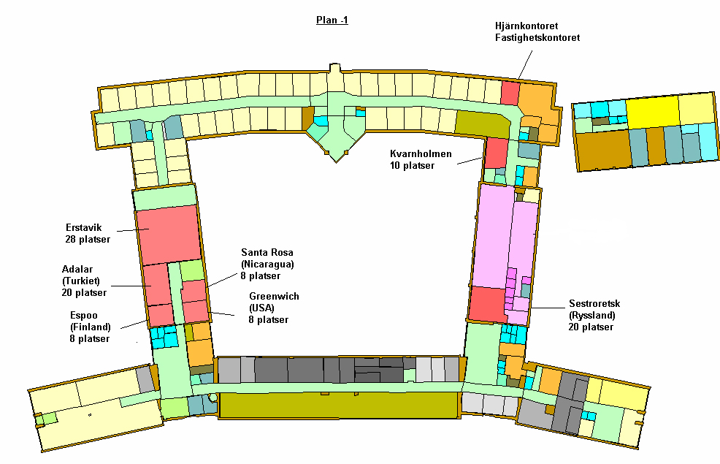
Nr 11
runt hörnet
Nr 15

